Инструктаж по БДП, насочен към превенция на пътнотранспортния травматизъм през зимния сезон

1. Обозначете се! Бъдете видими отдалече! По възможност снабдете се с връхни дрехи с вградени светлоотразителни елементи. Така ще бъдете видими за шофьорите отдалече. Може да се използва и светлоотразителна жилетка или допълнително закрепени светлоотразяващи елементи на връхната дреха или на ръчния багаж. Не забравяйте, че пешеходецът с тъмни дрехи, е трудно забележим и рискът от настъпването на пътен инцидент е още по-голям.
2. В населените места и извън тях често се налага придвижване пеша по неосветени маршрути. Ако ви предстои да пресечете пътя на неосветен участък и забележите приближаващ автомобил, ИЗЧАКАЙТЕ ГО ДА ОТМИНЕ и едва тогава преминете безопасно на отсрещната страна.
3. Не тръгвайте да пресичате по заснежено или заледено пътно платно дори да ви се струва, че приближаващият автомобил е твърде далече. Изчакайте го да отмине. Реалният спирачен път на превозното средство е значително удължен. При съчетание с намалена от снеговалеж или мъгла видимост шофьорът ще ви забележи непосредствено пред автомобила си, когато е  в  НЕВЪЗМОЖНОСТ ДА ВИ ПРЕДПАЗИ.
4. Когато чакате автобуса, тролейбуса или трамвая на спирката, не тичайте към него още преди да е спрял. Площта за чакане често е заледена. При струпване на хора, може да се подхлъзнете и да попаднете под колелата на спиращото превозно средство. Не се опитвайте да догоните потеглящия автобус, тролейбус или трамвай. Опасността от подхлъзване е голяма. В тъмната част на денонощието шофьорите може трудно да забележат в огледалото за обратно виждане опита ви за качване в последния момент. При слизане, не бързайте веднага да пресечете платното пред автобуса, тролейбуса или трамвая. Съществува голяма опасност да не бъдете забелязан/а от водача на автомобил, който в този момент заобикаля спрялото превозно средство. Огледайте се за пешеходна пътека или друго място за правилно пресичане при добра видимост в двете посоки.
5. Осигурете си добър обзор и възприемане на шума при валеж! Дебелите и тежки връхни дрехи, вдигнатите яки, шаловете и шапките Ви правят по-бавни и ограничават възможностите ви да наблюдавате обстановката по пътя или улицата. Звукът допълнително се поглъща при валеж, особено при обилен сняг.
6. Пазете се от застигащи ви автомобили! При движение извън населените места в тъмната част на денонощието, трябва да сте плътно вляво на платното срещу автомобилния поток. Ако има банкет, трябва да се движите по него. Така навреме ще видите приближаващия автомобил.
7. 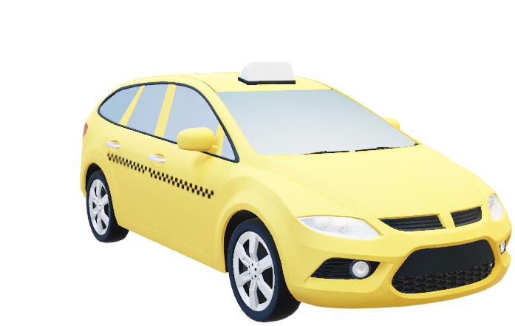При обилен снеговалеж и приближаващ автомобил излезте извън платното! Движещите се пеша при обилен снеговалеж са още по-трудно забележими за шофьорите – и поради снежната пелена пред фаровете, и поради побелелите им връхни дрехи. В такава ситуация е важно пешеходците да напуснат платното или изчистената ивица от него до отминаването на приближаващ отпред или отзад автомобил. Подобна е ситуацията и при гъста мъгла.